Vision plus n.o., Ku potoku 5, 040 16 Košice

Výročná správa za rok 2018.

V Košiciach, dňa 21.6.2019, riaditeľ Vision plus, n.o. PhDr. Ján Perduk.

Schválené Správnou radou Vision plus, n.o., dňa 21.6.2019.

O B S A H

- Informácie o zariadení ...................................................................................... 4

- Činnosť organizácie ........................................................................................... 7

- Správa o hospodárení........................................................................................ 9

- Ciele a aktivity organizácie na rok 2019............................................................15

- Výpočet ekonomicky oprávnených nákladov....................................................16

- Obrázková príloha..............................................................................................17

- Názor audítora..................................................................................................23

- Účtovná závierka................................................................................................24

Úvod.

Výročná správa organizácie Vision plus n.o. – špecializované zariadenie, zariadenie pre seniorov a domov sociálnych služieb, poskytuje ucelený obraz o činnosti neziskovej organizácie Vision plus, Ku potoku 5, 040 16 Košice a jej organizačných súčastí, prehľad o aktuálnom stave v jednotlivých oblastiach aktivít pri poskytovaní sociálnych služieb ich prijímateľom so zreteľom a v súlade s uplatňovaním zákona o sociálnych službách za predkladaný kalendárny rok a o projektoch, víziách a cieľoch na nasledujúce obdobie.
S dejinami Košíc úzko súvisí starostlivosť o chorých, starých, chudobných ľudí. Rovnako sa dbalo na osudy a životy sirôt a opustených detí. Môžeme konštatovať, že v minulosti hlavne zásluhou majetných ľudí, miest, obcí, dobročinných spolkov a cirkví nezostali ľudia odkázaní na pomoc druhých a nemuseli sa boriť sami so svojimi problémami. Ako príklad sociálnej práce z minulosti nášho mesta musíme vyzdvihnúť činnosť a fungovanie mestského špitálu, ktorý po stáročia pomáhal a poskytoval pomoc všetkým, ktorí na to boli odkázaní. Z nie tak dávnej histórie Košíc, z roku 1932, si zo zachovaných dobových dokumentov taktiež vieme spraviť obraz o stave a vyspelosti sociálnej práce na prospech a dobro svojich občanov. Kultúra meštianstva sa hodnotila podľa ich starostlivosti o chudobu. Na území mesta pôsobili štyri dobročinné ústavy podporované mestom, naviac v tomto roku mesto otvorilo ďalší sociálny dom, na výstavbu ktorého mesto investovalo 3 mil. korún. Bolo to pritom v čase hospodárskej krízy. Nemalé prostriedky mesto i ďalšie organizácie pomáhajúcich poskytli rodinám nezamestnaných, žiakom z chudobných rodín. Obyvatelia mesta nad 60 rokov mali nárok k dôchodku dostať aj tzv. starobnú podporu, z ktorej časť platilo mesto. Taktiež zdravotnícke služby mali chudobní zadarmo, t.j. hradilo to opäť mesto.
Týmto stručným exkurzom do dejín sme chceli len priblížiť a uviesť príklady vysokého stupňa sociálnej starostlivosti a sociálnej práce na území nášho mesta. Skromne a s úctou ku práci predošlých generácií chceme prácou a činnosťou našej organizácie nadviazať na bohaté tradície sociálnej práce v Košiciach. Veríme, že pôsobenie neziskovej organizácie Vision plus v oblasti starostlivosti o seniorov a zdravotne postihnutých občanov bude kladne hodnotené nielen našimi klientmi a ich rodinnými príslušníkmi, ale zanechá i trvalú stopu v dejinách poskytovania sociálnej starostlivosti našej doby.

1.Informácie o zariadení

Vision plus, n.o. bola založená v zmysle §2 ods. 2 zákona č.213/1997 Z.z. o neziskových organizáciách poskytujúcich všeobecne prospešné služby v znení neskorších predpisov, s cieľom poskytovať všeobecne prospešné služby v oblasti poskytovania zdravotnej
starostlivosti, poskytovania sociálnej pomoci a humanitárnej starostlivosti. Zakladacia listina neziskovej organizácie Vision plus je datovaná dňa 13.12.2012. Zakladateľom je spoločnosť HUMANITUS, s.r.o., so sídlom Ku potoku 5, 040 16 Košice, IČO : 46936564. Predsedníčkou správnej rady n.o. je pani Mgr. Iveta Koromházová a riaditeľom pán PhDr. Ján Perduk, obaja trvale bytom z Košíc.
Obvodný úrad Košice, odbor všeobecnej vnútornej správy, po preskúmaní návrhu riaditeľa neziskovej organizácie na zmenu údajov zapísaných v registri neziskových organizácií s názvom Vision plus, n.o. a ich zápise do registra neziskových organizácií podľa § 11 ods. 3 zák. č. 213/1997 Z.z. o neziskových organizáciách poskytujúcich všeobecne prospešné služby dňa 7.1.2013 vykonal zápis a zapísal Vision plus, n.o. pod č. OVVS/37/2012 do registra neziskových organizácií. Obvodnému úradu Košice pri zápise bola priložená zápisnica zo zasadnutia správnej rady a zmluva u zlúčení neziskovej organizácie Vision, n.o. so sídlom Palárikova 10, Košice, IČO 35583304 a neziskovej organizácie Vision plus, n.o. so sídlom Ku potoku 5, 040 16 Košice, IČO 45740003. Z predmetnej zmluvy vyplynulo, že zanikajúcou neziskovou organizáciou je „ Vision, n.o. „ a nástupníckou neziskovou organizáciou je Vision plus, n.o. Nezisková organizácia Vision plus prebrala celý majetok, pohľadávky a záväzky, hnuteľný a nehnuteľný majetok, všetky práva a povinnosti a vklad zakladateľky zanikajúcej neziskovej organizácie Vision, n.o. vo výške 42 638,78 EUR. O túto sumu bol navýšený vklad zakladateľa, spoločnosti HUMANITUS s.r.o.
Zariadenie neziskovej organizácie Vision plus ako poskytovateľa sociálnej služby sa nachádza v príjemnom tichom prostredí mestskej časti Košice-Džungľa, na adrese Člnkova 26. Je to vlastne rodinný dom, pozostávajúci z troch samostatných jednotiek, 2 jednogaráží, 1 dvojgaráže, komunikačných chodieb a jednej technickej miestnosti s vonkajším WC. Za domom je priestranná, celoročne udržiavaná záhrada, slúžiaca na oddych, telesné aktivity a relax.

Identifikačné údaje organizácie
Názov organizácie : Vision plus, n.o.
Adresa organizácie : Ku potoku 5, 040 16 Košice
Zastúpenie : PhDr. Ján Perduk, riaditeľ neziskovej organizácie
IČO : 45740003
DIČ : 2023678877

Predmet činnosti a kapacita zariadenia
Zariadenie neziskovej organizácie Vision plus poskytuje sociálne služby podľa zákona č. 448/2008 Z.z. o sociálnych službách v znení neskorších predpisov (ďalej len „zákon“), vykonáva odborné, obslužné a ďalšie činnosti, zabezpečuje vykonávanie týchto činností alebo utvára podmienky na ich vykonávanie v rozsahu ustanovenom zákonom, pre jednotlivé druhy sociálnej služby, ktoré poskytuje.
V časti Špecializované zariadenie, cieľová skupina zdravotne postihnutí občania, poskytuje za podmienok ustanovených zákonom celoročnú pobytovú sociálnu službu dospelej fyzickej osobe, ktorá je odkázaná na pomoc inej fyzickej osoby.
V časti Zariadenie pre seniorov poskytuje za podmienok ustanovených zákonom celoročnú pobytovú sociálnu službu fyzickej osobe, ktorá dovŕšila dôchodkový vek a je odkázaná na pomoc inej fyzickej osoby alebo poskytovanie sociálnej služby v tomto zariadení potrebuje z iných vážnych dôvodov.
V zariadení sa poskytuje pomoc pri odkázanosti na pomoc inej fyzickej osoby, sociálne poradenstvo, sociálna rehabilitácia, ošetrovateľská starostlivosť, ubytovanie, stravovanie, upratovanie, pranie, žehlenie a údržba bielizne a šatstva, je zabezpečovaná pracovná terapia a záujmová činnosť, sú vytvorené podmienky na úschovu cenných osobných vecí. Prijímatelia sociálne služby sú ubytovaní v dvojposteľových a jednoposteľových izbách. Cieľová kapacita zariadenia v roku 2018 bola 25 miest , v časti Špecializované zariadenie je to 16 miest, v časti Zariadenie pre seniorov je kapacita 9 miest.

Organizačná štruktúra zariadenia Vision plus, n.o.

Obrázok 1

V zariadení je ku dňu 31.12.2018 stálych 16 zamestnancov.

2. Činnosť organizácie
Pre prijímateľov pobytovej sociálnej služby (ďalej len „prijímateľ“) bol zavedený ošetrovateľský proces, ktorý vychádza z princípov humanizmu, rešpektovania ľudských práv a práv prijímateľov. Prijímateľ sa chápe ako nezávislá bytosť s bio–psycho-sociálno-duchovným rozmerom, ktorý sa spája so základnými ľudskými potrebami, ako sú napr. dýchanie, príjem potravy a tekutín, vyprázdňovanie, poloha a pohyb, komunikácia, práca, čistota a upravenosť, hra a rekreačné činnosti.
Kritériami poskytovania ošetrovateľskej starostlivosti sú :
- Dekompenzácia psychiatrického ochorenia
- Akútne ochorenie, ktoré si nevyžaduje hospitalizáciu
- Terminálne štádiá ochorení
- Obdobie rekonvalescencie po hospitalizácii prijímateľa
Cieľom poskytovania ošetrovateľskej starostlivosti je komplexná ošetrovateľská starostlivosť pre prijímateľov umiestnených v zariadení zameraná na komunitné ošetrovanie s dôrazom na prevenciu. V zariadení je zabezpečená zdravotná starostlivosť prostredníctvom odborných lekárov :
MUDr. Lukáčová - praktický lekár - 1 x týždenne
MUDr. Žofčáková - psychiater - podľa potreby
MUDr. Holoubeková - neurológ - podľa potreby
MUDr. Juríková - internista - podľa potreby
Zdravotná starostlivosť bola poskytovaná individuálne vyššie menovanými odbornými lekármi, ktorí navštevovali klientov v zariadení, na ostatné odborné vyšetrenia boli klienti dopravovaní do ambulantných a nemocničných zariadení. Odborné zdravotné úkony boli zabezpečované prostredníctvom ADOS a to najzákladnejšie z nich :
- Vykonávanie odborných špecializovaných činností spojených s ošetrovateľským procesom
- Podávanie naordinovaných liekov a sledovanie ich účinnosti
- Odoberanie materiálu na mikrobiologické vyšetrenie
- Ošetrovanie dekubitov, cievkovanie
- Sondovanie klientov
- Sledovanie, meranie a zaznamenávanie fyziologických funkcií
- Podieľanie sa na primárnej, sekundárnej a terciárnej prevencii
- Spolupráca s odbornými lekármi

Imobilným prijímateľom boli poskytované nasledovné úkony na lôžku :
- Polohovanie, vysadzovanie, vertikalizácia
- Nácvik chôdze
- Aktívne, pasívne a asistované cvičenia
- Dýchacia gymnastika, cievna gymnastika
- Liečebný výcvik sebestačnosti – LVS
V zariadení boli a sú zabezpečované obslužné činnosti ( ubytovanie, stravovanie, pranie, žehlenie a údržba bielizne a šatstva ) i ďalšie činnosti pre klientov ( záujmová činnosť, úschova cenných vecí, poskytovanie nevyhnutného ošatenia a obuvi ).
Nepretržitú 24 hodinovú starostlivosť o klientov zabezpečujú :
- Zdravotná sestra
- Sociálna pracovníčka
- Inštruktor sociálnej rehabilitácie
- Deväť opatrovateliek pracujúcich v 12-hodinových zmenách a jedna v 8 hodinovej zmene
- Upratovačka

V roku 2018 boli uskutočnené pre klientov nasledovné kultúrno-spoločenské akcie :
- Fašiangová zábava
- Veľkonočné sviatky
- Oslava Dňa matiek
- Návštevy divadelných predstavení ŠD Košice / Tom, Dick a Harry, Luskáčik /
- Výlet do košickej zóny oddychu Park Anička
- Návšteva DSS Košice – Barca spojená s relaxom v miestnom parku
- Adventné obdobie a slávenie Vianoc
- Samozrejmosťou sú oslavy jubileí jednotlivých klientov

3.Správa o hospodárení
Vision plus n.o., Ku potoku 5, 040 01 Košice, IČO : 45740003.
Plánovaný rozpočet na rok 2018 v EUR.
Príjmy : Plán
Dotácia ŠZ 118000.-
Dotácia ZpS 45000,-
Príjmy od klientov 167000,-
Príspevky z 2 % dane 2000,-
Ostatné príjmy 3000,-
Spolu príjmy : 335000,-
Výdavky : Plán
Nájom a energie 43000,-
Mzdy a odvody 170000,-
Strava 50000,-
Údržba a opravy : 2000,-
Ost. Služby : 22000-
Dane a poplatky : 2000,-
Vybavenie : 10000,-
Spotreba: 20000,-
Cestovné : 6000,-
Doplatky za lieky : 8000,-
Odpisy . 2000,-
Spolu výdavky : 335000,-

Košice, 31.01.2018, Vypracoval : Ing. Baloghová Schválil : Mgr. Koromházová

Vision plus n.o., Ku potoku 5, 040 01 Košice, IČO : 45740003.
Plánovaný rozpočet na rok 2018 v EUR a jeho plnenie.

Príjmy : Plán Skutočnosť
Dotácia ŠZ 118000.- 119531,08
Dotácia ZpS 45000,- 44892,00
Príjmy od klientov 167000,- 166866,27
Príspevky z 2 % dane 2000,- 1002,84
Ostatné príjmy 3000,- 842,63
Spolu príjmy : 335000,-

Výdavky : Plán Skutočnosť
Nájom a energie 43000,- 43140,-
Mzdy a odvody 170000,- 169258,03
Strava 50000,- 50481,62
Údržba a opravy : 2000,- 1658,46
Ost. Služby : 22000- 21880,72
Dane a poplatky : 2000,- 2507,15
Vybavenie : 10000,- 10364,53
Spotreba: 20000,- 19664,76
Cestovné : 6000,- 6055,78
Doplatky za lieky : 8000,- 7509,17
Odpisy . 2000,- 2075,00
Spolu výdavky : 335000,- 334595,22

Vypracoval : Ing. Baloghová Schválil : Mgr. Koromházová

V príjmovej časti rozpočtu je rozdiel v plnení : Príjmy z 2 percent daní a ostatných príjmov.
Vo výdavkovej časti rozpočtu bolo pravidelne mesačne kontrolované čerpanie výdavkov a bola venovaná zvýšená pozornosť na efektívne a hospodárne vynakladanie finančných prostriedkov.

Kontrolná činnosť bola vykonávaná priebežne v spolupráci s audítorkou Ing. Matildou Duditšovou.

Priebežná finančná kontrola bola zameraná na :
- Dodržiavanie čerpania mzdových prostriedkov a bežných výdavkov
- Kontrolu výstupných zostáv finančných a výkazov miezd
- Kontrolu platieb od klientov oproti predpisom
- Kontrolu inventarizácie pokladne
- Kontrolu inventarizácie príručných skladov
- Kontrolu personálnej a mzdovej agendy
- Kontrolu dodávateľských zmlúv
- Priebežnú bežnú kontrolu hospodárenia organizácie.

Ekonomická činnosť organizácie v roku 2018 bola zameraná na :
- Prípravu a rozpis rozpočtu na rok 2018
- Výkon finančného účtovníctva v programe Pohoda software – účtovanie tržieb, nákladov, pokladne, majetku a miezd v podvojnom účtovníctve
- Sledovanie a kontrolovanie čerpania dotácie od Košického samosprávneho kraja a Mesta Košice
- Finančné výstupy v podobe štatistík a rozborov
- Priebežnú kontrolu podvojného a mzdového účtovníctva a pokladne
- Kontrolu príjmov a výdavkov
- Kontrolu úhrad od klientov a sledovanie pohľadávok
- Evidenciu a kontrolu faktúr a ich úhradu
- Inventarizáciu majetku, pohľadávok a záväzkov k 31.12.2018

Vedenie účtovnej , personálnej a mzdovej agendy je zabezpečené dodávateľsky externou firmou ECONSULT spol. s r.o.

Ekonomicky oprávnené náklady pre rok 2018.

Ekonomicky oprávnené náklady pre klienta špecializovaného zariadenia na jeden rok sú 12818,04 Eur, na jeden mesiac je to 1068,17 EUR.
Ekonomicky oprávnené náklady pre klienta v zariadení pre seniorov sú 10444,32 EUR na jeden rok, na jeden mesiac je to 870,36 EUR.

Hospodárenie za rok 2018.

Náklady
Názov účtu | Účet | Suma
Spotreba materiálu | 501 | 88020,08
Spotreba energie | 502 | 9540,-
Opravy a udržiavanie | 511 | 1658,46
Cestovné | 512 | 6055,78
Ostatné služby | 518 | 62692,74
Mzdové náklady | 521 | 124342,78
Zákon. sociálne .poistenie | 524 | 42923,04
Zákon. sociálne .náklady | 527 | 1992,21
Dane | 538 | 2507,15
Ostatné náklady | 54x | 502,22
Odpisy | 551 | 2075,-
Spolu |  | 334595,22

Výnosy
Názov účtu | Účet | Suma
Úroky | 644 | 0
Iné výnosy | 649 | 842,63
Príspevky od klientov | 663 | 166866,27
Príspevok z podielu zaplatenej dane | 665 | 1002,84
Dotácie | 691 | 164423,08
Spolu |  | 333134,82

Položky súvahy k 31.12.2018.
Aktíva :
Názov účtu | Účet | Suma
Samostatne hnuteľné veci | 0221 | 21962,00
Pokladnica | 2111 | 3529,98
Banka 2927886862/1100 | 2211 | - 1,67
Banka 2926888487/1100 | 2212 | 59,48
Banka 2949029976/1100 | 2213 | 67,08
Spolu |  | 25666,97

Pasíva :
Názov účtu : | Účet | Suma
Opravky | 0821 | 8546,00
Dodávatelia | 3211 | 1239,20
Krátkodobé rezervy | 3231 | 3492,38
Prijaté preddavky | 3241 | 0,00
Ostatné záväzky | 3251 | 8200,00
Nevyfakturované dodávky | 3261 | 3820,60
Zamestnanci | 3311 | 9338,60
Zúčtovanie s.p. + z.p. | 336 | 5161,45
Daň zo závislej činnosti | 3421 | 1208,72
Daň z motor. vozidiel | 3451 | 0
Iné záväzky | 3791 | 0,00
Dotácie s KSK | 3481 | 0,00
Výnosy budúcich období | 3841 | 0,00
Základné imanie | 411 | 21886,05
Nevysporiadaný výsledok hosp. | 428 | -46926,28
Sociálny fond | 472 | 1556,68
Dlhodobé pôžičky | 461 | 9603,97
Hospodársky výsledok |  | -1460,40
Spolu |  | 25666,97

Štatistické údaje.
Počet obyvateľov k 1.1.2018 |  | 25
V roku 2018 | Prijatí | 7
 | Prepustení | 2
 | Zomrelí | 5
Počet obyvateľov k 31.12.2018 |  | 25
Z toho | Dlhodobo zdravotne postihnutí | 25
 | Osoby v dôchodkovom veku | 25
 | Ženy | 22
 | Muži | 3
Veková štruktúra | 63-74 rokov | 5
 | 75-79 rokov | 4
 | 80-84 rokov | 6
 | 85-89 rokov | 5
 | nad 90 rokov | 5

4. Ciele a aktivity organizácie na rok 2019.

Z dôvodu neustále sa zvyšujúcich nárokov, ktoré sú kladené na oblasť sociálnej starostlivosti a zvýšenú konkurenciu poskytovateľov sociálnych služieb verejných i neverejných, pre ďalšie napredovanie v našom zariadení sa budeme usilovať o neustále zlepšovanie v rámci starostlivosti o našich klientov. Naším cieľom je poskytovať čo najkvalitnejšie služby a uspokojovať nielen ich primárne, ale aj sekundárne potreby a dosiahnutie vzájomnej spokojnosti. Za účelom skvalitnenia poskytovaných sociálnych služieb budú priority a ciele zariadenia v nasledujúcom období zamerané na :
- Poskytovanie kvalitných sociálnych služieb na základe etického odborného prístupu
- Zapojenie klientov do verejného diania v zariadení
- Zachovanie a pestovanie kontaktu s rodinou a komunitami
- Spolužitie klientov a ich bezpečnosti
- Zabezpečenie ďalšieho vzdelávania pre odborný personál
- Uplatňovanie nových trendov, postupov a metód v poskytovaní sociálnych služieb
- Vytváranie priaznivých pracovných a sociálnych podmienok pre zamestnancov
- Zabezpečovanie účasti na pravidelných školeniach a seminároch v súlade s aktuálne sa meniacou legislatívou
- Podporovanie štúdia z radov vlastných zamestnancov a starostlivosť o ich odborný rast

Záverom chceme ešte raz zdôrazniť našu prioritu, t.j. skvalitnenie poskytovaných sociálnych služieb v zmysle platnej legislatívy, uspokojovanie individuálnych potrieb prijímateľov sociálnych služieb s ohľadom na ich zdravotný stav, vek, osobnostný a psychický vývoj a ďalšie špecifické potreby. Zámerom je vytváranie podmienok na sebarealizáciu prijímateľov sociálnych služieb, upevňovanie získaných návykov, prehlbovanie vedomostí, získanie nových poznatkov, začlenenie sa do kolektívu, upevňovanie dobrých vzťahov, udržovanie aktivity a predovšetkým zlepšenie kvality života našich klientov a ich primeranú integráciu. Rodinnému charakteru nášho zariadenia určite pomáha a i naďalej bude prospievať neobmedzená možnosť návštev našich klientov ich rodinnými príslušníkmi, rešpektovanie ich pripomienok, nápadov a individuálnych požiadaviek. Všestranná spokojnosť našich klientov bude nielen cieľom nášho zariadenia, ale i ocenením našej práce a činnosti.

5. Ekonomicky oprávnené náklady pre rok 2018.

Ekonomicky oprávnené náklady pre klienta špecializovaného zariadenia na jeden rok sú 12348,36 Eur, na jeden mesiac je to 1029,03,- EUR.
Ekonomicky oprávnené náklady pre klienta v zariadení pre seniorov sú 9862,68 EUR na jeden rok, na jeden mesiac je to 821,89,- EUR.

6. Obrázková príloha
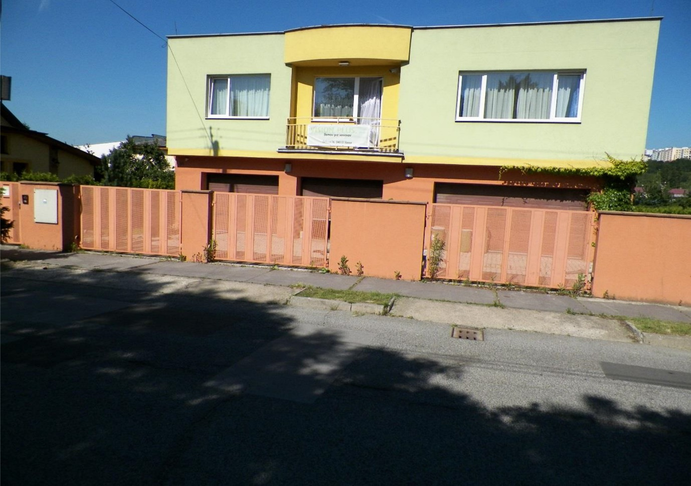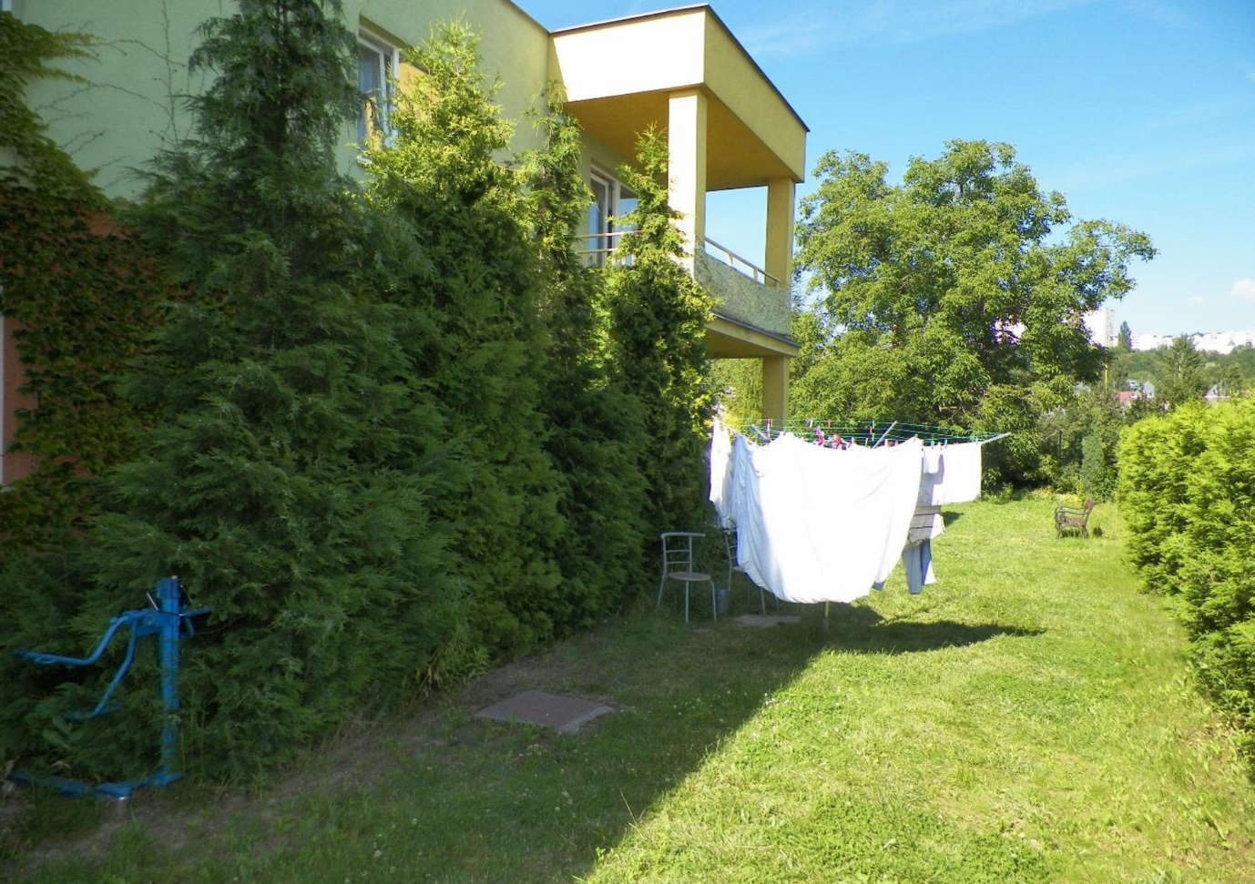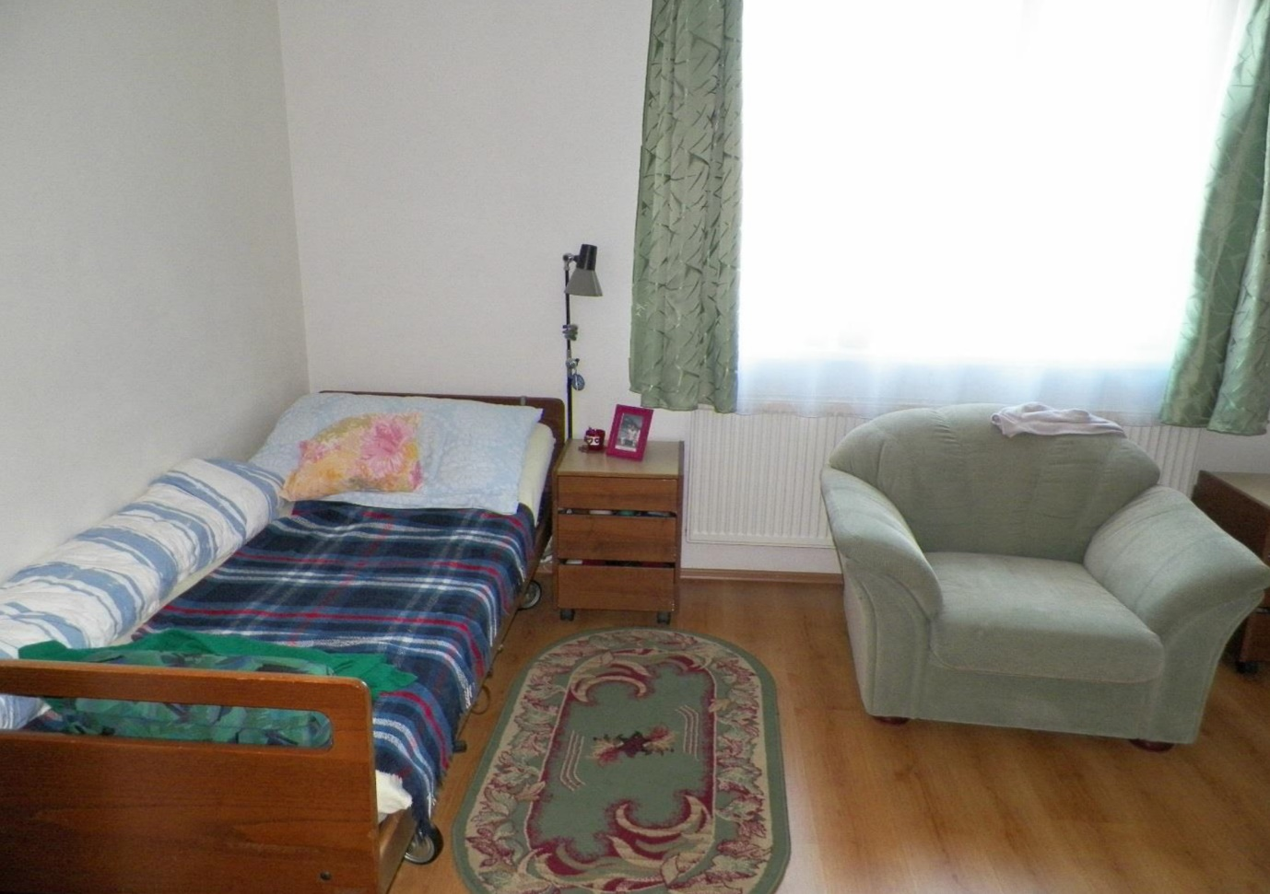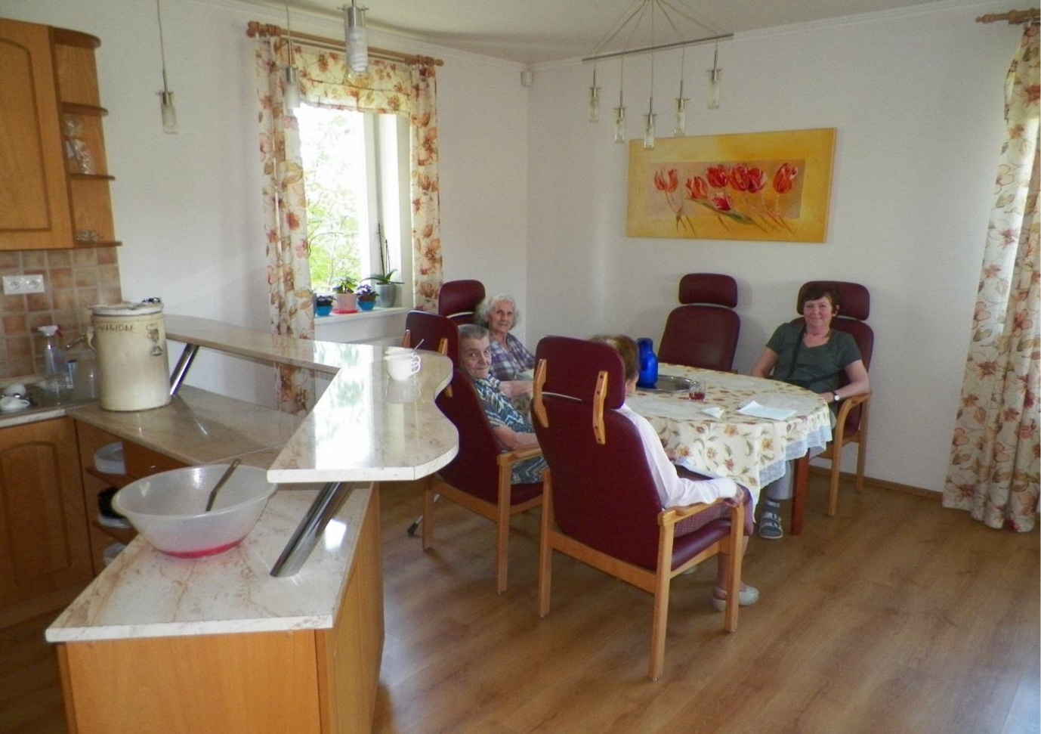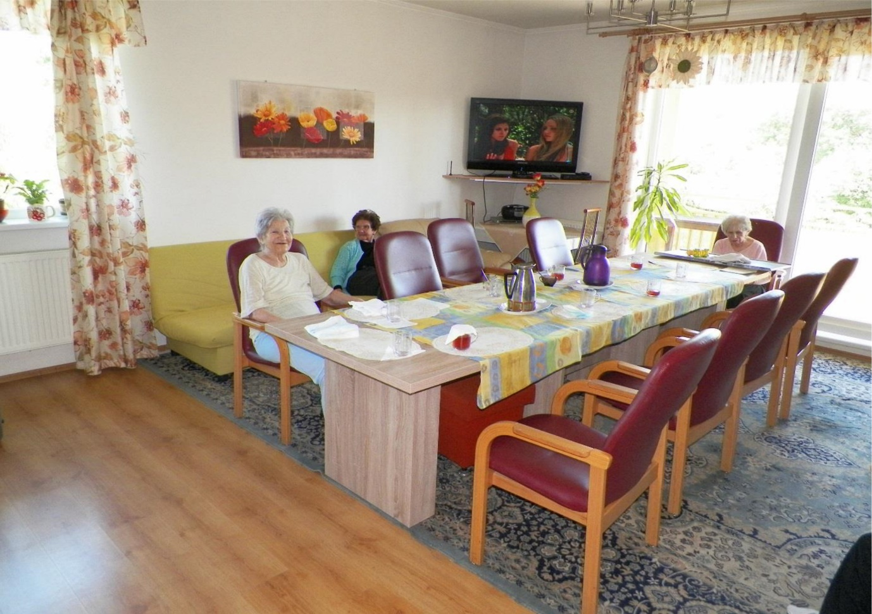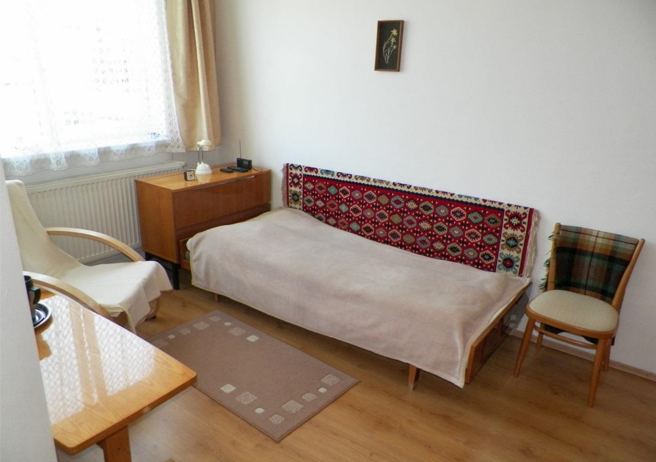

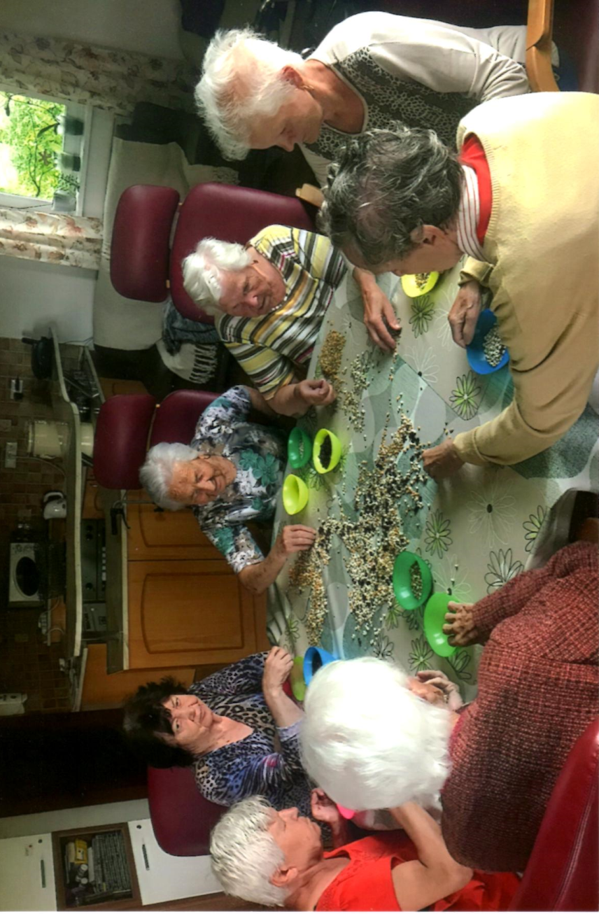

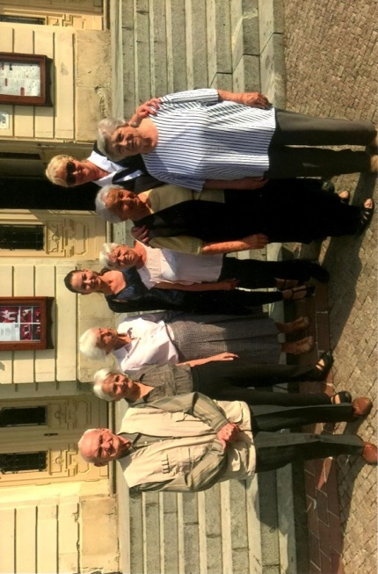
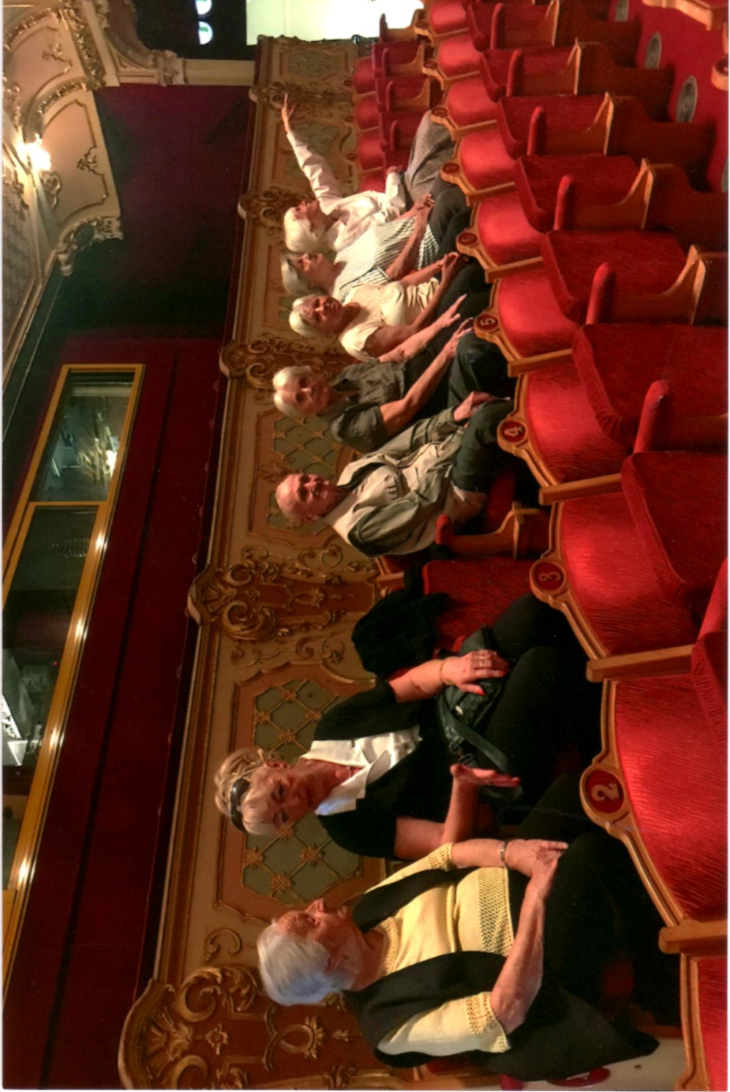

- Názor audítora

Názor

Uskutočnila som audit účtovnej závierky neziskovej organizácie Vision plus, n.o., Košice (ďalej len „Nezisková organizácia“), ktorá obsahuje súvahu k 31. decembru 2018 výkaz ziskov a strát za rok končiaci sa k uvedenému dátumu, a poznámky, ktoré obsahujú súhrn významných účtovných zásad a účtovných metód.
Podľa môjho názoru, priložená účtovná závierka poskytuje pravdivý a verný obraz finančnej situácie Neziskovej organizácie k 31. decembru 2018 a výsledku jej hospodárenia za rok končiaci sa k uvedenému dátumu podľa zákona č. 431/2002 Z.z. o účtovníctve v znení neskorších predpisov (ďalej len „zákon o účtovníctve“).

